УЧЕБНО-ПРОИЗВОДСТВЕННАЯ БАЗА ОТДЕЛЕНИЯ
Учебно – производственная база на отделении имеет достаточное количество учебных кабинетов и лабораторий, а также необходимых учебно-производственных участков – швейных мастерских, парикмахерских салонов, перечень которых соответствует учебным планам по реализуемым образовательным программам.
Кабинеты и лаборатории оснащены в соответствии с требованиями к профессиональным образовательным программам. В них имеется оборудование для проведения лабораторных работ, технические средства обучения, учебно-методическая литература, наглядные пособия, дидактические материалы обучающего и контролирующего характера, образцы оформления письменных экзаменационных работ для выпускной квалификационной работы.
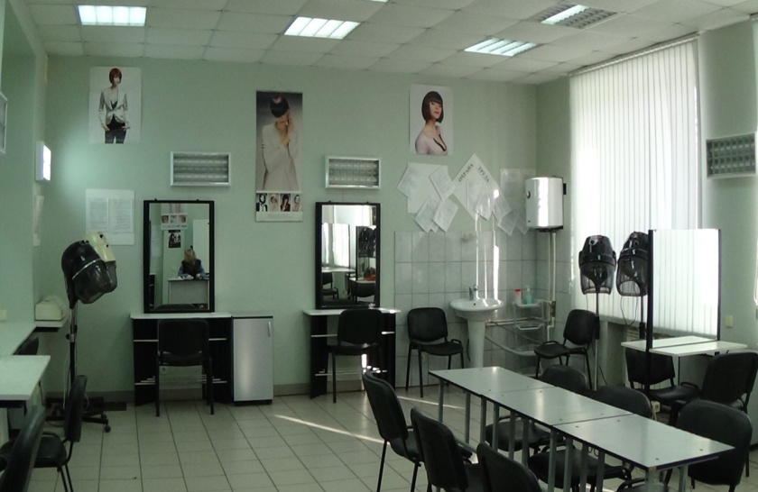 | При подготовке студентов по  профессии 43.01.02 «Парикмахер»  на отделении функционируют два  парикмахерских салона. Салоны  оснащены современным  парикмахерским оборудованием,  учебной мебелью.
В салонах имеются учебно- методические пособия, инструменты и материалы, необходимые для полноценного овладения технологиями парикмахерского искусства. Во всех салонах сделан капитальный ремонт. | 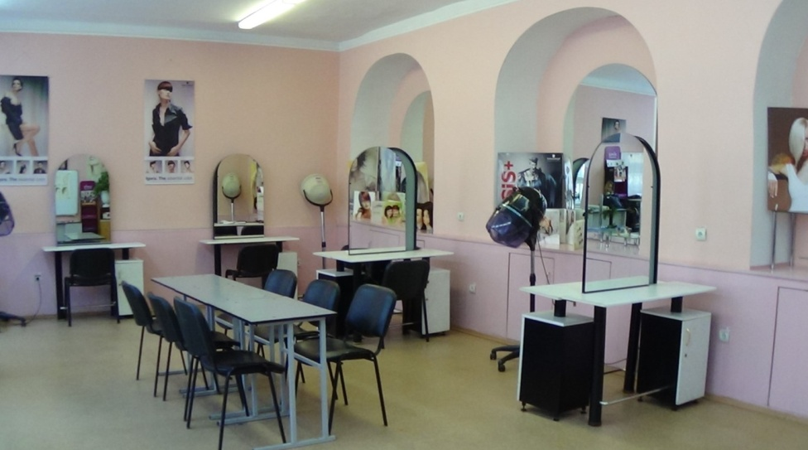

Отделение имеет профессионально оборудованные мастерские швейного производства, кабинет «Технологии швейных изделий» для профессии 29.02.07 «Портной". Мастерские оснащены необходимым и специальным оборудованием: стачивающими машинами, оверлоками, петельными полуавтоматами, многофункциональными бытовыми швейными машинами; утюжильным оборудованием (утюгами с парогенераторами, гладильными столами, прессами); столами для ручных работ; манекенами.

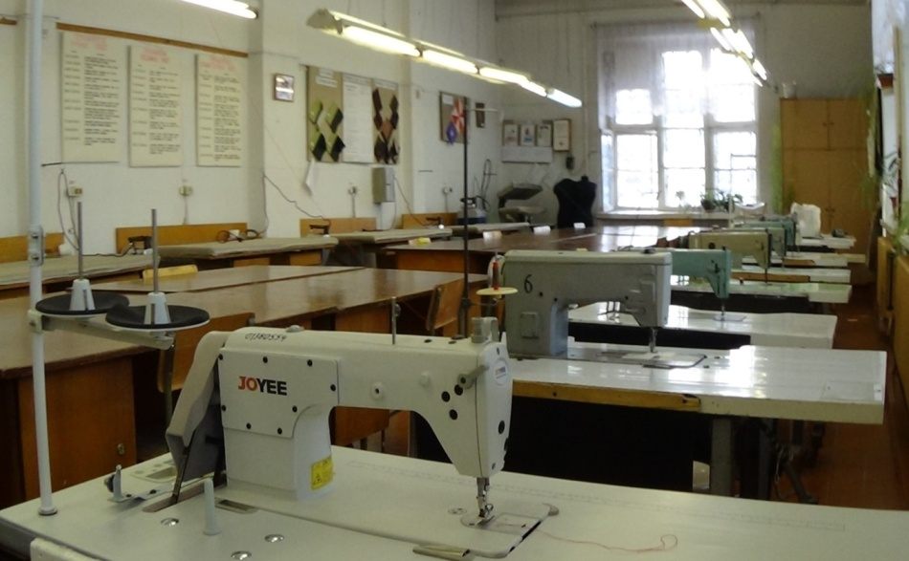

Колледж располагает достаточной компьютерной базой, что позволяет применять современные информационные технологии при изучении различных учебных дисциплин, а также использовать в освоении профессиональной деятельности множительную и копировальную технику, способствующую более эффективной организации образовательного процесса. В колледже имеются три компьютерных класса. Компьютеры в данных кабинетах объединены в локальные сети. Учебное заведение имеет возможность предоставить преподавателям и студентам выход в сеть Интернет при проведении аудиторных занятий и внеаудиторной самостоятельной работы.
Материальная база колледжа постоянно развивается, совершенствуется за счет бюджетных и внебюджетных средств, соответствует требованиям, предъявляемым к материально-техническому оснащению образовательного процесса в системе среднего профессионального образования.

